Arduino 读取 N100 惯导例程
使用手册

目录

1. 接线说明 3

2. 例程下载与测试 3

1. 接线说明

将 Arduino上的 5V 与 GND 引脚连接至 N100 惯导模块的 5V 与 GND 引脚， 将 Arduino 的 RX 引脚接入 N100 的 TX1 引脚；使用 USB 数据线连接 Arduino
与电脑。连接示意如图 1- 1 所示。
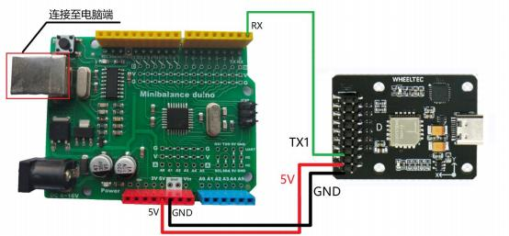
图 1-1 Arduino 与 N100 接线示意图

2. 例程下载与测试

在使用前，请先将惯导的波特率调至 115200。调节完惯导的波特率后，用
ArduinoIDE 打开文件 N100ReadDataDemo 文件， 打开示例程序，选择对应的
串口后下载程序，注意下载程序前需要先将板子上的RX 接线拔出，下载程序完
成后再接入。
程序下载完成并重新接入 RX 的线后，Arduino 上的 LED 高频闪烁（接近常 亮），说明 Arduino 与 N100 成功建立有效的通信。点击串口监视器可查看读取到的数据。

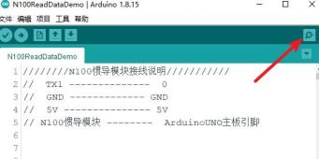
图 2-1 点击串口监视器查看数据
打开串口监视器后可查看读取到的数据，例程默认只打印 x、y、z 三轴的加 速度和欧拉角，其中欧拉角的单位是弧度制。图 2-2 演示了一组数据。如果需要 打印其他数据，可在例程中找到void DataUnpacking(void)函数，取消相应的注释
即可。
对于数据的详细解释，请查看FDILINK通信协议.

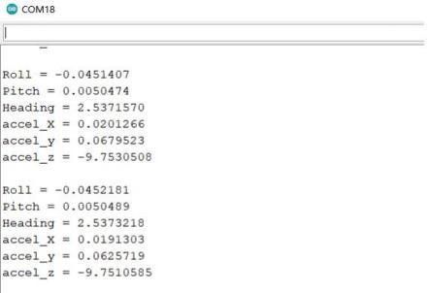
图 2-2 数据演示

